VBA

**Tipos de datos**

|  |  |  |
| --- | --- | --- |
| Byte | 1 byte | 0 a 255 |
| Boolean | 2 bytes | True o False |
| Integer | 2 bytes | -32.768 a 32.767 |
| Long | 4 bytes | -2.147.483.648 a 2.147.483.647 |
| Single (coma flotante/precisión simple) | 4 bytes | -3,402823E38 a -1,401298E-45 y de 1,401298E-45 a 3,402823E38 |
| Double (coma flotante/precisión doble) | 8 bytes | -1,79769313486232E308 a -4,94065645841247E-324 para valores negativos; 4,94065645841247E-324 a 1,79769313486232E308 para valores positivos |
| Currency (entero a escala) | 8 bytes | -922.337.203.685.477,5808 a 922.337.203.685.477,5807 |
| Decimal | 14 bytes | +/-79.228.162.514.264.337.593.543.950.335 sin punto decimal; +/-7,9228162514264337593543950335 con 28 posiciones a la derecha del signo decimal; el número más pequeño distinto de cero es+/- 0,0000000000000000000000000001 |
| Date | 8 bytes | 1 de enero de 100 a 31 de diciembre de 9999 |
| Object | 4 bytes | Cualquier referencia a tipo Object |
| String(longitud variable) | 10 bytes+ longitud de la cadena | Desde 0 a 2.000 millones |
| String(longitud fija) | Longitud de la cadena | Desde 1 a 65.400 aproximadamente |

**Operadores aritméticos**

|  |  |
| --- | --- |
| + | Suma |
| - | Resta |
| / | División |
| Mod | Resto de la división entre dos números |
| \ | Redondea ambos números a enteros, divide el primer número entre el segundo y, después, trunca el resultado a un entero. |
| * | Multiplicación |
| ˆ | Potenciación |

**Operadores de comparación**

|  |  |
| --- | --- |
| < | Menor que |
| <= | Menor o igual que |
| > | Mayor que |
| >= | Mayor o igual que |
| = | Igual a |
| <> | Distinto de |

**Operadores lógicos**

**AND:** es el operador que nos ayuda a forzar el cumplimiento de dos condiciones.

**OR:** nos permitirá saber si al menos una de las condiciones se cumple, es decir, si la condición 1 o la condición 2 se cumplen.

**Estructuras de control**

**If then else:** permite elegir hasta entre dos conjuntos de instrucciones, en base al cumplimiento de una condición.

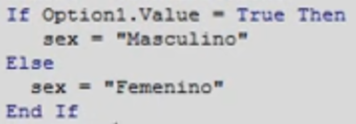

.

**Select case:** permite elegir entre varios conjuntos de instrucciones, en base a un valor identificable.

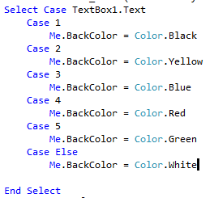

**For Next:** permite definir repeticiones de una instrucción un número conocido de veces.

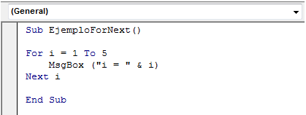

**Do While:** permite realizar repeticiones mientras cumpla con una condición.

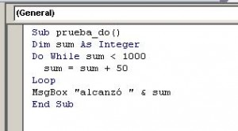

**Do Until:** permite realizar repeticiones hasta cumpla con una condición.

**With end with:** es un caso particular de VBA que permite simplificar la escritura del código.